中山台地区における学校規模の適正化について

＜ 意 見 書 （中間まとめ）＞

～ 素 案 ～

平成30年（2018年）3月29日
中山台地区教育環境適正化検討委員会

も く じ
はじめに・・・・・・・・・・・・・・・・・・・・・・・・・・・・・・・・  第１章 中山五月台中学校の学校規模適正化への取り組み  Ⅰ 中山五月台中学校の現状と今後の見込み・・・・・・・・・・・・・・・  Ⅱ 適正規模・適正配置の考え方・・・・・・・・・・・・・・・・・・・・  Ⅲ 学校規模適正化に向けた検討・・・・・・・・・・・・・・・・・・・・  １ 通学区域（校区）の変更について・・・・・・・・・・・・・・・・・  ２ 学校の統合について・・・・・・・・・・・・・・・・・・・・・・・  ３ 通学区域（校区）の弾力的運用について・・・・・・・・・・・・・・  ４ 本委員会における意見・・・・・・・・・・・・・・・・・・・・・・  Ⅳ 通学区域（校区）の弾力的運用の適用・・・・・・・・・・・・・・・・  １ 教育委員会による山手台地区との協議・・・・・・・・・・・・・・・  ２ 制度の概要・・・・・・・・・・・・・・・・・・・・・・・・・・・  第２章 中山五月台幼稚園について  Ⅰ 宝塚市立幼稚園の適正規模及び適正配置に関する基本方針について・  Ⅱ 中山五月台幼稚園の閉園に関する代替施策についての検討・・・・・・  第３章 中山台地区における小学校の学校規模適正化への検討  Ⅰ 中山桜台小学校と中山五月台小学校の現状と今後の見込み・・・・・・  １ 中山桜台小学校の現状と今後の見込み・・・・・・・・・・・・・・・  ２ 中山五月台小学校の現状と今後の見込み・・・・・・・・・・・・・・  Ⅱ 適正規模・適正配置の考え方・・・・・・・・・・・・・・・・・・・・  Ⅲ 学校規模適正化に向けた検討・・・・・・・・・・・・・・・・・・・・  １ 通学区域（校区）の変更について・・・・・・・・・・・・・・・・・  ２ 通学区域（校区）の弾力的運用について・・・・・・・・・・・・・・・  ３ 学校の統合について・・・・・・・・・・・・・・・・・・・・・・・  ４ 本委員会における意見・・・・・・・・・・・・・・・・・・・・・・  Ⅳ 地域、保護者への説明と意見聴取について・・・・・・・・・・・・・・  １ 説明会における地域、保護者からの主な意見・・・・・・・・・・・・  Ⅴ 中山台地区としての検討結果・・・・・・・・・・・・・・・・・・・・  １ 通学区域（校区）の変更について・・・・・・・・・・・・・・・・・  ２ 中山五月台小学校の存続を望む声について・・・・・・・・・・・・・  ３ 中山桜台小学校と中山五月台小学校の統合について・・・・・・・・  ４ 結論・・・・・・・・・・・・・・・・・・・・・・・・・・・・・・  第４章 附帯事項等  Ⅰ 学校統合に向けた事前準備について・・・・・・・・・・・・・・・・・  Ⅱ 統合後の施設利用について・・・・・・・・・・・・・・・・・・・・・  Ⅲ 小中一貫校について・・・・・・・・・・・・・・・・・・・・・・・・  Ⅳ おわりに・・・・・・・・・・・・・・・・・・・・・・・・・・・・・ | １  ２  ２  ３  ３  ３  ３  ３  ４  ４  ４  ５  ５  ６  ６  ６  ６  ７  ７  ７  ７  ７  ８  ８  ９  ９  ９  ９  ９  １０  １０  １０  １０

～ は じ め に ～

中山台地区は、1970年代に開発された山手のニュータウンで、かつては、多くの子どもたちで賑わっていました。
1976年(昭和51年)に長尾小学校から分離開校した中山桜台小学校は、開校直後から急激に児童数は増加し、1981年(昭和56年)には1,018人にまで児童数が増えました。
中山五月台小学校も1979年(昭和54年)に中山桜台小学校から分離開校し、開校直後から校舎を増築するなど、児童の急増対策を講じ、1986年(昭和61年)に児童数1,149人のピークを迎えました。
この２つの小学校が進学する中山五月台中学校は、1982年(昭和55年)に開校し、1988年(昭和63年)に生徒数998人のピークを迎えました。
中山台ニュータウンでは住宅開発も終わり、大規模な人口流入も落ち着きを見せ始めた頃、少子社会の到来により、増え続けていた児童生徒数も減少傾向に転じ、長引く少子化により、現在では、中山桜台小学校で417人、中山五月台小学校で117人、中山五月台中学校で257人にまで減少し、今後も減少する見込みです。
一方、宝塚市の一部の地域では、新たな住宅開発により、児童生徒数が増加し、校舎内での受け入れが出来ないことから、校地内に仮設校舎を建設して受け入れを行っている学校があります。
こうした状況は、子ども達の教育環境としては決して良好な状況とは言えず、より良い教育環境に整備していく必要があることから、教育委員会では、2016年(平成28年)3月に「宝塚市立小学校及び中学校の適正規模及び適正配置に関する基本方針」を策定されました。
2016年(平成28年)10月、教育委員会から、小規模化が深刻な中山五月台中学校や中山五月台小学校の学校規模適正化の検討のため、中山台コミュニティや各校園のＰＴＡ(育友会)に対して、適正化検討委員会の設置についての要請がありました。
地域や保護者としても主体性を持って検討し、地域の学校を地域自らが考えるべきものとの考えから、中山台地区教育環境適正化検討委員会を設置しました。
本委員会は、2016年(平成28年)10月から2018年(平成30年)3月まで、計7回の会議を開催し、この間、中山台地区における学校園の現状を認識するとともに、その課題に対する具体的な解消策について協議を重ねてきました。
この意見書は、本委員会や説明会における検討経過も含めて、中山台における学校園の教育環境を良くするための方策を取りまとめたものです。
教育委員会は、この意見書を尊重し、関係者の理解を得ながら、早期に実現されるよう願います。
平成30年(2018年)3月29日
中山台地区教育環境適正化検討委員会
座 長 増 田 政 枝
第１章 中山五月台中学校の学校規模適正化への取り組み

Ⅰ 中山五月台中学校の現状と今後の見込み
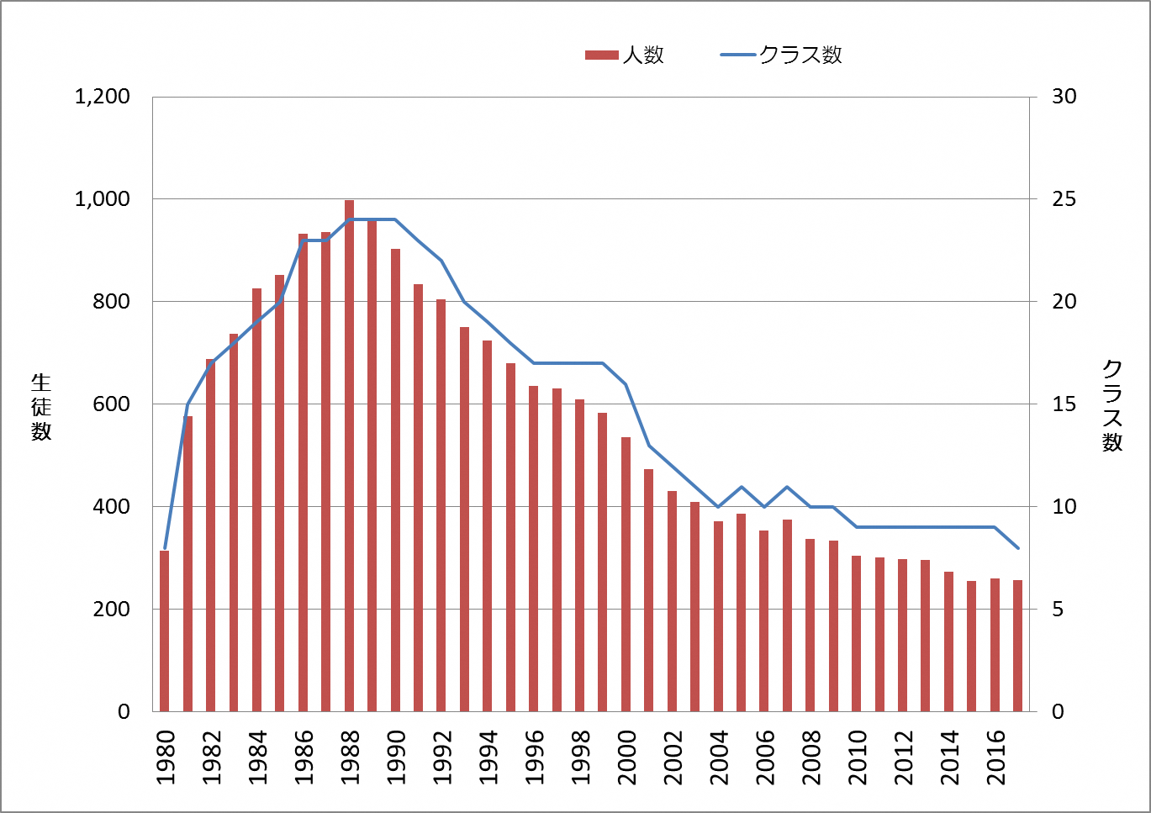
中山桜台小学校区と中山五月台中学校区を校区とし、昭和55年(1980年)に長尾中学校から分離開校した中山五月台中学校は、開校直後から急激な生徒数の増加により、昭和63年(1988年)に24学級998人のピークを迎えました。
その後、住宅開発も終わり、少子化の影響も受けて生徒数は減少し、平成13年(2001年)には、13学級473人まで半減しました。
平成29年(2017年)には、適正な学校規模の範囲を下回る8学級257人にまで減少しており、今後も引き続き、小規模化が進展すると見込まれます。
【 中山五月台中学校の生徒数・学級数の推移】

※中山五月台中学校の生徒数・学級数推計（平成29年5月1日現在）
学年 | 平成29年度  (2017年度) |  | 平成30年度  (2018年度) |  | 平成31年度  (2019年度) |  | 平成32年度  (2020年度) |  | 平成33年度  (2021年度) |  | 平成34年度  (2022年度) |  | 平成35年度  (2023年度)
学年 | cl | 生徒 | cl | 生徒 | cl | 生徒 | cl | 生徒 | cl | 生徒 | cl | 生徒 | cl | 生徒
1年生 | 2 | 80 | 2 | 80 | 2 | 79 | 2 | 71 | 2 | 75 | 2 | 79 | 2 | 76
2年生 | 3 | 84 | 3 | 81 | 3 | 81 | 2 | 80 | 2 | 71 | 2 | 75 | 2 | 79
3年生 | 3 | 85 | 3 | 85 | 3 | 82 | 3 | 82 | 2 | 80 | 2 | 71 | 2 | 75
計 | 8 | 249 | 8 | 246 | 8 | 242 | 7 | 233 | 6 | 226 | 6 | 225 | 6 | 230
特支 | 2 | 8 | 2 | 8 | 2 | 8 | 2 | 8 | 2 | 8 | 2 | 8 | 2 | 8
合計 | 10 | 257 | 10 | 254 | 10 | 250 | 9 | 241 | 8 | 234 | 8 | 233 | 8 | 238

Ⅱ 適正規模・適正配置の考え方
平成28年(2016年)3月に策定された「宝塚市立小学校及び中学校の適正規模及び適正配置に関する基本方針」（以下「基本方針」という。）では、中学校の適正な学校規模を9学級(各学年3学級)から18学級(各学年6学級)までとしており、本委員会においてもこの適正規模の範囲に基づき、9学級以上を維持するよう必要な方策を講じる必要があります。
Ⅲ 学校規模適正化に向けた検討
中山五月台中学校については、本委員会を設置した平成28年度(2016年度)の生徒数・学級数推計では、1年後である平成29年度(2017年度)の新1年生が2学級となり、学校全体で8学級となる見込みであったことから、適正な学校規模の範囲である9学級を維持するため、早急に対策を講じる必要がありました。
そのため、本委員会の設置後、最初に取り組んだ課題として、基本方針に基づき、小規模校における適正化の手法を参考としながら検討しました。

１ 通学区域（校区）の変更について
隣接する長尾中学校区から中山五月台中学校への通学は、中学生であっても負担が大きく、また、山手台中学校区は、現在のところ大規模化の傾向にあるものの、住宅開発が終われば適正規模に転じる見込みです。
この他、長尾中学校や山手台中学校のそれぞれ校区を見直す場合は、保護者や地域の理解と合意が必要であり、協議が長期化することが想定されます。

２ 学校の統合について
隣接する長尾中学校は、適正規模の範囲内ですが、現校舎内での普通教室の確保が困難なため、仮設校舎で受け入れています。
隣接する山手台中学校も適正規模の範囲内ですが、今後、しばらくの間、生徒数が増加する見込みです。
このような現状から、学校統合は困難です。

３ 通学区域（校区）の弾力的運用について
通学区域の弾力的運用は、通学区域を変更せず、保護者からの申請に基づき、指定された学校以外の学校に就学できる制度ですが、中山五月台中学校に、この制度を適用しても、あくまでも希望制であることから、生徒数が大幅に増えるものとは考えられませんが、当校の学級数を維持する程度の人数であれば、一定の効果は期待できます。

４ 本委員会における意見
中山五月台中学校の学校規模（学級数）維持は早急に対応しなければならないことから、本委員会では、協議が長期化する通学区域の変更ではなく、早期に対応が可能な通学区域の弾力的運用の方向で、山手台地区の地域や保護者に協議を申し入れることで意見が一致しました。

Ⅳ 通学区域（校区）の弾力的運用の適用

１ 教育委員会による山手台地区との協議
本委員会の意向を受けて、平成28年(2016年)11月から、教育委員会により、山手台地区のまちづくり協議会や山手台小学校、中学校のＰＴＡとの協議が始められました。
平成29年(2017年)8月までの間、説明会や協議を重ねられた結果、山手台地区の一部を指定した通学区域の弾力的運用を平成30年度(2018年度)の新中学1年生から適用することとなりました。

２ 制度の概要
（１）通学区域の弾力的運用の指定地区
山手台西４丁目及び山手台東5丁目
※山手台東4丁目は、居住者が発生した段階で指定地区とする。

（２）適用開始時期
平成30年(2018年)4月に中学校へ入学する生徒から適用する。

（３）上限人数の設定
①上限人数の考え方
本制度の運用により、山手台中学校の学級数（全12学級）に影響が出ないよう、上限人数を設定する。

②上限人数の設定方法
上限人数は、毎年、5月1日の住民基本台帳や開発申請等に基づいて作成する生徒数推計のうち、山手台中学校の新1年生の推計値から学級維持に必要な生徒数を差し引いた人数の範囲内とし、毎年、その人数を定める。

（４）上限人数を超えて申請があった場合の対応
①第１優先・・・兄弟姉妹を優先する
兄弟姉妹が別の学校へ就学した場合、保護者に負担がかかることから、既に兄姉が、本制度等により中山五月台中学校へ進学している場合、弟妹を優先して許可する。

②第２優先・・・通学距離
本制度の主旨は、指定校である山手台中学校までの通学距離と比べて中山五月台中学校までの通学距離が近い地域を指定しており、距離を基準に考えていることから、指定地区内においても、自宅から中山五月台中学校までの通学距離が、より近い方を優先して許可する。
第２章 中山五月台幼稚園について

Ⅰ 宝塚市立幼稚園の適正規模及び適正配置に関する基本方針について
本委員会を設置した平成28年10月には、既に教育委員会により、「宝塚市立幼稚園の適正規模及び適正配置に関する基本方針」が策定されていました。
その基本方針の中で、適正規模、適正配置の進め方として、「園児数の減少により、各歳児が単学級となるなど、既に小規模化が著しい園については、早期に統廃合を進めるよう具体的な計画を策定する。」と規定されています。
中山五月台幼稚園は、小中学校と同様に小規模化が進んでおり、統廃合の対象となることも想定されることから、本委員会において、具体的な計画が策定されるまでの間に、地域に及ぼす影響等も踏まえて、教育委員会と協議を重ねました。

Ⅱ 中山五月台幼稚園の閉園に関する代替施策についての検討
中山台地区は、他地域に比べて傾斜地の多い山麓住宅地であり、廃園後、徒歩や自転車での他園への通園には負担が大きい地域です。
このようなことから、廃園に伴って他の市立幼稚園への通園が可能となるよう、具体的な通園手段を確保するよう、要望しました。
その結果、平成29年(2017年)6月22日に策定された「宝塚市立幼稚園の統廃合計画」において、「具体的な通園手段の方策、期間等について、地域の意向や保護者ニーズを把握したうえで、4歳児（2年保育）が休級する平成32年度(2020年度)までに、対策が講じられるよう検討を進める。」として、計画に盛り込まれました。

【参考：園児募集停止時期と廃園時期】
年 度 | 平成29年度  (2017年度) | 平成30年度  (2018年度) | 平成31年度  (2019年度) | 平成32年度  (2020年度) | 平成33年度  (2021年度)
園児募集  ※該当生年月日 | ○  H25.4.2  ～26.4.1 | ○  Ｈ26.4.2  ～27.4.1 | ×  Ｈ27.4.2  ～28.4.1 | ×  Ｈ28.4.2  ～29.4.1 | 廃園
4歳児 | 入園 | 入園 | 入園 | 休級 | 廃園
5歳児 | 在園 | 在園 | 在園 | 在園 | 廃園
※各年度の「※該当生年月日」の期間に産まれた幼児が、その年度の10月に実施する4歳児（2年保育）の園児募集（翌年度入園）の対象となる。

第３章 中山台地区における小学校の学校規模適正化への検討

Ⅰ 中山桜台小学校と中山五月台小学校の現状と今後の見込み

１ 中山桜台小学校の現状と今後の見込み
中山桜台小学校は、昭和44年(1969年)に開発された中山台ニュータウンの小学校として、昭和51年(1976年)に長尾小学校から分離開校し、急激な児童数の増加により、昭和56年(1981年)に25学級1,018人のピークを迎えました。
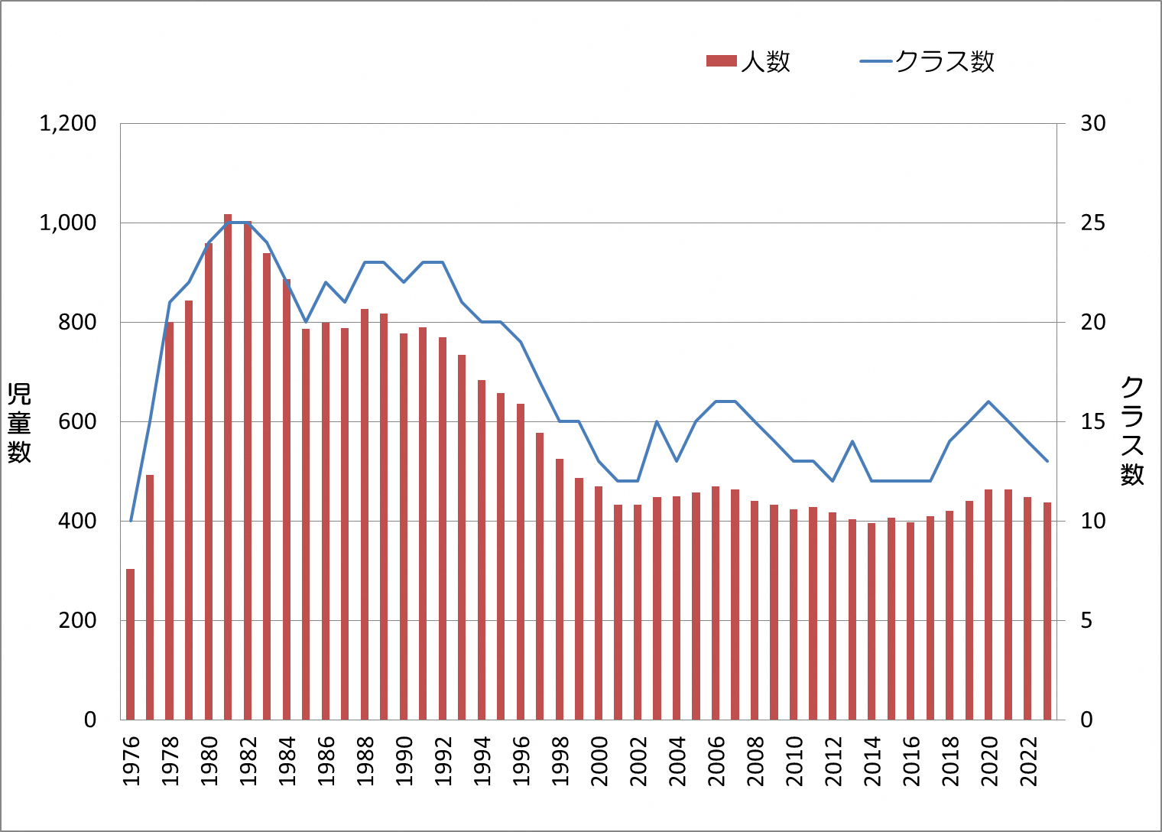
その後、住宅開発も終わり、少子化の影響も受けて、児童数は減少傾向に転じますが、長尾小学校区である中筋山手7丁目の一部地域の通学区域の弾力的運用や変更により、平成13年度(2001年度)以後は減少傾向に歯止めがかかり、その後は400人程度を推移しています。
平成29年(2017年)では12学級で410人であり、しばらくの間、児童数は維持する見込みですが、中長期的には、中筋山手7丁目の開発が終わることにより、再度、児童数は減少する見込みです。 【 中山桜台小学校の児童数・学級数の推移（2019年以降は推計値）】

2 中山五月台小学校の現状と今後の見込み
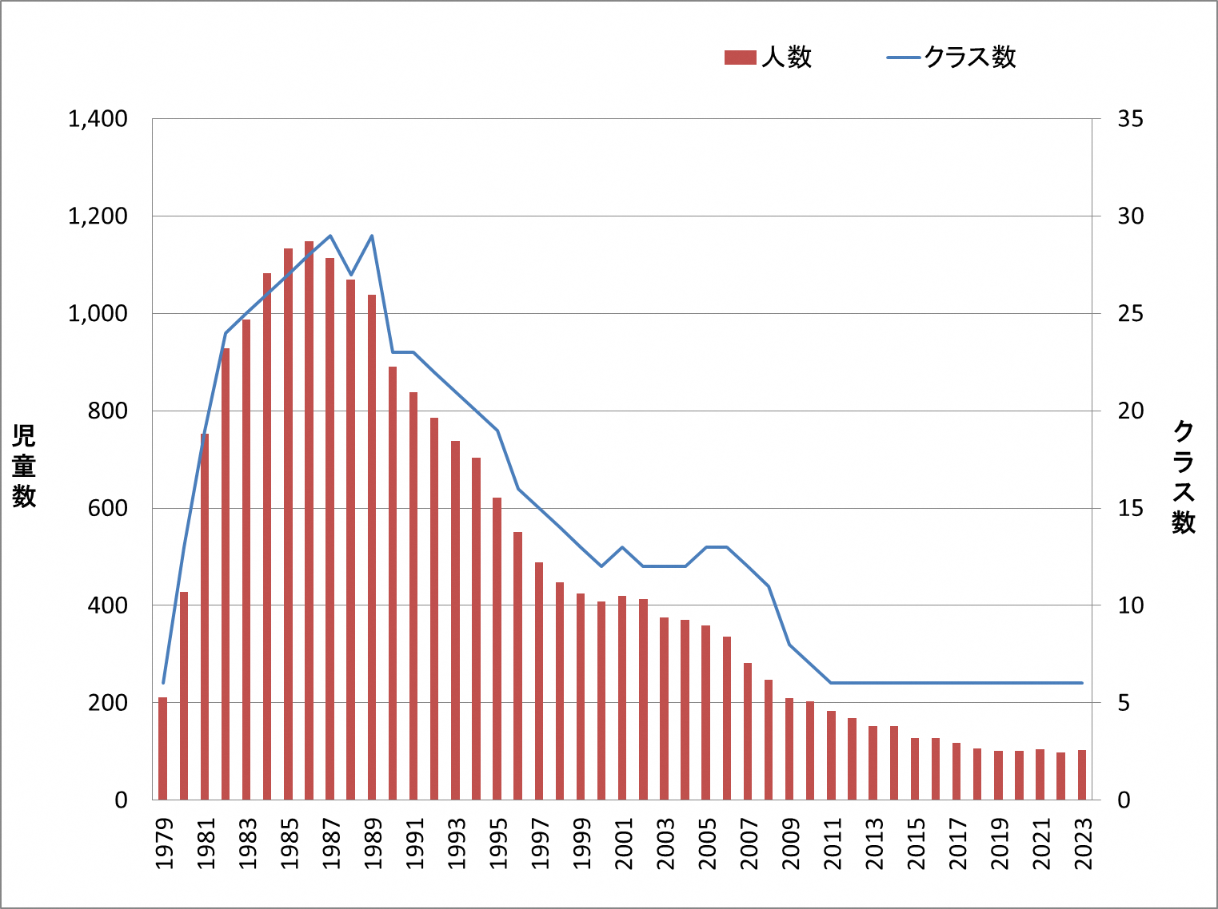
昭和54年(1979年)に中山桜台小学校から分離開校した中山五月台小学校は、大型の集合住宅の建設による急激な児童数の増加により、昭和61年（1986年）の28学級1,149人のピークを迎えました。
その後、住宅開発も終わり、少子化の影響も受け、急激に児童数は減少し、10年後の平成8年(1996年)には16学級551人と半減し、さらに10年後の平成18年(2006年)には13学級336人まで減少しました。平成23年(2011年)からは全学年が1学級となり、平成29年(2017年)には児童数が117人にまで減少しており、今後も引き続き、小規模化が進展すると見込まれます。【 中山桜台小学校の児童数・学級数の推移（2019年以降は推計値）】
Ⅱ 適正規模・適正配置の考え方
平成28年(2016年)3月に策定された「宝塚市立小学校及び中学校の適正規模及び適正配置に関する基本方針」（以下「基本方針」という。）では、小学校の適正な学校規模を12学級（各学年2学級）から24学級（各学年4学級）までとしており、本委員会においてもこの適正規模の範囲に基づき、ここから外れる中山五月台小学校については、12学級以上となるよう方策を講じる必要があります。その際、通学区域を変更する場合は、小学校では4㎞以内の通学距離となるよう配慮する必要があります。

Ⅲ 学校規模適正化に向けた検討

１ 通学区域（校区）の変更について
隣接する長尾小学校区から中山五月台小学校又は中山桜台小学校までの通学は、小学生には負担が大きく、また、山手台小学校区は、現在のところ大規模化の傾向にあるものの、住宅開発終了後は適正規模に転じる見込みです。
長尾小学校や山手台小学校の校区を見直す場合は、両小学校の保護者や地域の理解と合意が必要であり、協議が長期化することが想定されます。

２ 通学区域（校区）の弾力的運用について
通学区域の弾力的運用は、通学区域を変更せず、保護者からの申請に基づき、指定された学校以外の学校に就学できる制度ですが、中山五月台小学校に、この制度を適用しても、あくまでも希望制であることから、学級数が増えるほどの児童数の増は見込めません。

３ 学校の統合について
元々、中山五月台小学校は中山桜台小学校から分離した経緯があります。この2校を統合すれば18学級から19学級となり、適正な学校規模の範囲（12～24学級）になります。
中山台地区は、道路整備や主要交差点の信号設置も充実しており、学校を統合した場合においても、通学路の安全性も高い地域です。
統合に当たっては、保護者や地域、社会体育団体の調整や理解が必要なことに加えて、校舎等の施設整備が必要となることなどの課題もあります。

４ 本委員会における意見
本委員会では、現状維持を含む上記の手法について慎重に検討を重ねた結果、保護者や地域、社会体育団体には、現状についての理解を求め、施設設備は工夫や改修等によって解決できることから、学校の統合の方向性で検討を進めることで意見が一致しました。
Ⅳ 地域、保護者への説明と意見聴取について
中山五月台小学校の学校規模の適正化について、地域を一体的に捉え、中山桜台小学校区も含めて、本委員会において検討を進めてきましたが、本年2月に広く保護者や地域に対して説明会を開催し、これまでの検討経過の説明や意見を聴き、その上で、地域としての方向性を決定することとしました。

１ 説明会における地域、保護者からの主な意見

意見項目 |  | 主 な 意 見
学校統合に関する意見  （34件） |  | ① 適正化については、子どもため、大いに賛成。  ② できる限り早めの統合を望んでいる。新しい環境、友達作りが混乱しないために。  ③ 統合することで、1学年のクラス数が増えるので賛成。  ④ 子どものことを考えると統合も仕方がない。
現状維持に関する意見  （11件） |  | ① 小規模校ならではの良さがある。子ども同士は兄弟姉妹のように仲が良い。  ② 里山があり、運動場も広い。自然に囲まれた豊かな学校を残してほしい。  ③ 今まで出来ていたことが出来なくなるのでは、より良い教育環境とは言えない。
校区変更等に関する  意見 （19件） |  | ① 中山台地区の児童数が減少する中、統合しても将来的には児童数は減少する。長尾や山手台の一部を校区に編入しなければ児童は増えない。その為にも校区変更が必要。  ② 小学校でも山手台地区からの通学区域の弾力的運用を。
小中一貫校に関する  意見 （16件） |  | ① 中山五月台中学校の生徒数も減少しているので、小学校の統合ではなく、一気に中山五月台中学校で小中一貫校を考えてほしい。  ② 引越ししてでも中山台地区に住み、統合した学校に通学したいと思って貰えるために、小中一貫校に賛同する。  ③ 中学生にとってのメリットを感じない。今の段階で地域の魅力とするのは早すぎる。
統合後の施設の利活用に関する意見（15件） |  | ① 学校統合後、運動場や体育館はどうなるのか？  ② 学校統合後は、継続して社会体育団体等が利用できるようにしてほしい。
その他の意見（73件） |  | ① 学校統合のスケジュールは。  ② 全国的には小規模校に当てはまるのか？もう少し検討すべきでは。  ③ この状況は、何の政策も講じなかった行政の責任ではないか。  ④ 2校にかかっていた経費が1校になった場合の比較も必要では。
 | Ⅴ 中山台地区としての検討結果
本委員会では、7回の会議と延べ6回の説明会を開催して、中山桜台小学校と中山五月台小学校の学校規模適正化に係る検討を重ねてきました。

１ 通学区域（校区）の変更について
長尾小学校区から中山桜台小学校や中山五月台小学校への校区編入は、通学距離が極端に遠くなり、子ども達への負担となり、山手台小学校も将来的には小規模化が見込まれるため、中山桜台小学校や中山五月台小学校への校区編入は困難です。
広範な通学区域の見直しに関しては、当該地域だけの課題ではなく、全市的な課題として、教育委員会に対して検討を求めていきます。

２ 中山五月台小学校の存続を望む声について
きょうだいのような良好な人間関係、里山をはじめとする豊かな自然環境、少人数のメリットを最大限に生かした教育環境は、中山五月台小学校の最大の特色であり、子ども達は健やかに安心して学校生活を続けていますが、学校は、単に教科等の知識や技能を習得させるだけではなく、子ども達が集団の中で多様な考えに触れ、認め合い、協力し合い、切磋琢磨することを通じて思考力や表現力、判断力、問題解決能力などを育み、社会性や規範意識を身に付けさせることが重要です。
こうした教育を十全に行うためには、一定の規模の児童生徒の集団が確保されていることが望ましく、また、経験年数や専門性、男女比等についてバランスのとれた教職員の集団が配置されていることが望ましいと考え、一定の学校規模を確保することが重要です。

３ 中山桜台小学校と中山五月台小学校の統合について
中山桜台小学校と中山五月台小学校は、同じ中山台ニュータウンの中にある学校として、地域も一体的であり、人口増加に合わせて分離開校した経過から、人口が減少すれば、分離開校前の状況に戻ることが自然であると考えています。

４ 結論
2月に開催した説明会において、現状維持を求める意見も出されましたが、基本に立ち返り、学校が第一に果たすべき役割を十分に認識した上で検討し、中山桜台小学校と中山五月台小学校を統合することによって、一定の学校規模を維持する方向で意見が一致しました。

第４章 附帯意見等

Ⅰ 学校統合に向けた事前準備について
保護者からは、学校統合による子どもへの影響を心配する意見が多く、そのため、事前に中山桜台小学校と中山五月台小学校で交流授業を実施するなど、統合に向けた交流活動を通して、子どもたちの不安を払拭するよう要望します。
この他、学校統合に合わせて育友会も統合となるなど、統合による影響は多岐に渡ります。そのため、育友会、通学路など、分野ごとに準備会を設置し、そこに保護者や地域も参加して、具体的に検討を進めるよう要望します。

Ⅱ 統合後の施設利用について
説明会では、統合後の中山五月台小学校の体育館や運動場の跡地利用について、現時点で具体策を明らかにすることや、社会体育団体が継続して使用できるよう要望型の意見が占めており、今後、宝塚市に対して、協議の申し入れを行っていきます。

Ⅲ 小中一貫校について
説明会では、小学校のみを統合するのではなく、早期に中学校も含めて小中一貫校を設置するとした意見や小中一貫校による特色を期待する意見がある一方、小学生への教育環境の悪化を心配する意見が出された。
現在、教育委員会内に研究部会を設置して、先進市の事例等を参考としながら、検討が進められているところです。こうした研究の成果を保護者や地域と共有し、今後、中山台地区内での小中一貫校の導入について、具体的な検討を進めてください。

Ⅳ おわりに
一つの学校では、多くの子どもたちが、そこで学び、そこを巣立っていきました。その間、多くの保護者や地域が学校を支え、子どもたちの将来に期待し、温かく見守ってきました。
学校は、子どもたちの思い出の場であり、地域の財産です。
色んな思いが交錯するなかで、それぞれの委員が「子どもを中心に」とする基本的な姿勢に立ち返り、かつ、慎重に検討を進めてきました。
その結果、中山桜台小学校、中山五月台小学校を統合し、中山台地区の小学校を１つにまとめ、魅力ある学校づくりを行政と地域が一丸となって進めていくことで、小中学校を中心とした地域の活性化も図ろうとする取り組みの始まりです。
この学校統合の後も引き続き、小中一貫校をはじめとする特色のある教育環境づくりなど、様々な取組課題が山積していますが、これらは、将来的な展望と見据えて、地域のまとめとします。

資 料 集

１ 中山台地区教育環境適正化検討委員会委員構成・・・・・・・・・・・・・・  ２ 中山台地区教育環境適正化検討委員会 開催経過・・・・・・・・・・・・・  ３ 中山五月台小学校の学級数・児童数推計・・・・・・・・・・・・・・・・・  ４ 中山桜台小学校の学級数・児童数推計・・・・・・・・・・・・・・・・・・  ５ 中山五月台小学校と中山桜台小学校を統合した場合の学級数・児童数推計・・  ６ 中山五月台小学校区と中山桜台小学校区・・・・・・・・・・・・・・・・・  ７ 中山台地区 歳児別町丁別人口（平成29年(2017年)5月1日現在）・・・・・・  ８ 学校規模（学級数）一覧（平成29年度）・・・・・・・・・・・・・・・・・ | １２  １３  １４  １４  １４  １５  １６  １７

１ 中山台地区教育環境適正化検討委員会委員構成

選 出 区 分 |  | 委 員 数
まちづくり協議会 |  | １０人
関係団体 | 子育てグループのびっ子クラブ | ２人
関係団体 | 子育てグループペンギンクラブ | ２人
関係団体 | 中山五月台中学校区青少年育成市民会議 | ２人
関係団体 | 民生児童委員 | ２人
保 護 者 | 中山五月台幼稚園ＰＴＡ | ３人
保 護 者 | 中山桜台小学校育友会 | ２人
保 護 者 | 中山五月台小学校ＰＴＡ | ２人
保 護 者 | 中山五月台中学校育友会 | ２人
学校園長（オブザーバー） |  | ４人
計 |  | ３１人
※事務局：宝塚市教育委員会（学事課）

２ 中山台地区教育環境適正化検討委員会 開催経過

検討委員会等 | 開催年月日 | 主な検討事項
第１回検討委員会 | 平成28年10月17日 | ①学校園の状況（園児児童生徒数の推移から）  ②園児児童生徒数の減少に伴う影響  ③早急に対応が必要な学校（中山五月台中学校）
第２回検討委員会 | 平成29年3月13日 | ①中山五月台中学校の山手台地区を対象とした通学区域の弾力的運用について  ②中山五月台幼稚園についての方向性（案）  ③市立幼稚園における3年保育の実施（案）  ④中山五月台小学校について  ⑤次年度の委員体制について
第３回検討委員会 | 平成29年7月5日 | ①宝塚市立幼稚園の統廃合計画について  ②中山五月台中学校の山手台地区を対象とした通学区域の弾力的運用について（報告）  ③中山台地区の小学校における教育環境について
第４回検討委員会 | 平成29年10月17日 | ①小中一貫教育について  ②学校統合について
第５回検討委員会 | 平成29年12月20日 | ①中山五月台小学校の学校規模適正化について
説 明 会 | 平成30年2月3日  ～2月13日 | 中山台地区における小学校の学校規模適正化について
説 明 会 | 平成30年2月3日  ～2月13日 | 2月3日、5日  2月9日  2月10日、13日 | 中山五月台小学校  中山五月台幼稚園  中山桜台小学校
第６回検討委員会 | 平成30年2月20日 | ①中山台地区における小学校の学校規模適正化に関する説明会（意見を聴く会）の結果及び意見・要望への対応について  ②今後の進め方
説 明 会 | 平成30年3月17日 | 中山五月台小学校と中山桜台小学校の学校統合等に関する説明会（中山台コミュニティセンター）
第７回検討委員会 | 平成30年3月29日 | ①中山五月台小学校と中山桜台小学校の学校統合等に関する説明会の報告  ②意見書（中間まもめ）の作成について

３ 中山五月台小学校の学級数・児童数推計
学年 | 平成29年度  (2017年度) |  | 平成30年度  (2018年度) |  | 平成31年度  (2019年度) |  | 平成32年度  (2020年度) |  | 平成33年度  (2021年度) |  | 平成34年度  (2022年度) |  | 平成35年度  (2023年度)
学年 | cl | 児童 | cl | 児童 | cl | 児童 | cl | 児童 | cl | 児童 | cl | 児童 | cl | 児童
1年生 | 1 | 11 | 1 | 15 | 1 | 17 | 1 | 21 | 1 | 15 | 1 | 12 | 1 | 16
2年生 | 1 | 18 | 1 | 11 | 1 | 15 | 1 | 17 | 1 | 21 | 1 | 15 | 1 | 12
3年生 | 1 | 12 | 1 | 18 | 1 | 11 | 1 | 15 | 1 | 17 | 1 | 21 | 1 | 15
4年生 | 1 | 21 | 1 | 12 | 1 | 18 | 1 | 11 | 1 | 15 | 1 | 17 | 1 | 21
5年生 | 1 | 22 | 1 | 21 | 1 | 12 | 1 | 18 | 1 | 11 | 1 | 15 | 1 | 17
6年生 | 1 | 26 | 1 | 22 | 1 | 21 | 1 | 12 | 1 | 18 | 1 | 11 | 1 | 15
計 | 6 | 110 | 6 | 99 | 6 | 94 | 6 | 94 | 6 | 97 | 6 | 91 | 6 | 96
特支 | 2 | 7 | 2 | 7 | 2 | 7 | 2 | 7 | 2 | 7 | 2 | 7 | 2 | 7
合計 | 8 | 117 | 8 | 106 | 8 | 101 | 8 | 101 | 8 | 104 | 8 | 98 | 8 | 103

４ 中山桜台小学校の学級数・児童数推計
学年 | 平成29年度  (2017年度) |  | 平成30年度  (2018年度) |  | 平成31年度  (2019度) |  | 平成32年度  (2020年度) |  | 平成33年度  (2021年度) |  | 平成34年度  (2022年度) |  | 平成35年度  (2023年度)
学年 | cl | 児童 | cl | 児童 | cl | 児童 | cl | 児童 | cl | 児童 | cl | 児童 | cl | 児童
1年生 | 2 | 69 | 3 | 76 | 3 | 78 | 3 | 85 | ２ | 67 | 2 | 55 | 2 | 63
2年生 | 2 | 66 | 2 | 70 | 3 | 77 | 3 | 79 | ３ | 86 | 2 | 67 | 2 | 55
3年生 | 2 | 70 | 2 | 67 | 3 | 71 | 3 | 78 | ３ | 80 | 3 | 86 | 2 | 67
4年生 | 2 | 64 | 3 | 71 | 2 | 68 | 3 | 72 | 3 | 79 | 3 | 80 | 3 | 86
5年生 | 2 | 62 | 2 | 65 | 2 | 72 | 2 | 69 | 2 | 73 | 2 | 79 | 2 | 80
6年生 | 2 | 71 | 2 | 63 | 2 | 66 | 2 | 73 | 2 | 70 | 2 | 73 | 2 | 79
計 | 12 | 402 | 14 | 412 | 15 | 432 | 16 | 456 | 15 | 455 | 14 | 440 | 13 | 430
特支 | 3 | 8 | 3 | 8 | 3 | 8 | 3 | 8 | 3 | 8 | 3 | 8 | 3 | 8
合計 | 15 | 410 | 17 | 420 | 18 | 440 | 19 | 464 | 18 | 463 | 17 | 448 | 16 | 438

５ 中山五月台小学校と中山桜台小学校を統合した場合の学級数・児童数推計
学年 | 平成29年度  (2017年度) |  | 平成30年度  (2018年度) |  | 平成31年度  (2019年度) |  | 平成32年度  (2020年度) |  | 平成33年度  (2021年度) |  | 平成34年度  (2022年度) |  | 平成35年度  (2023年度)
学年 | cl | 児童 | cl | 児童 | cl | 児童 | cl | 児童 | cl | 児童 | cl | 児童 | cl | 児童
1年生 | 3 | 80 | 3 | 91 | 3 | 95 | 4 | 106 | 3 | 82 | 2 | 67 | 3 | 79
2年生 | 3 | 84 | 3 | 81 | 3 | 92 | 3 | 96 | 4 | 107 | 3 | 82 | 2 | 67
3年生 | 3 | 82 | 3 | 85 | 3 | 82 | 3 | 93 | 3 | 97 | 4 | 107 | 3 | 82
4年生 | 3 | 85 | 3 | 83 | 3 | 86 | 3 | 83 | 3 | 94 | 3 | 97 | 4 | 107
5年生 | 3 | 84 | 3 | 86 | 3 | 84 | 3 | 87 | 3 | 84 | 3 | 94 | 3 | 97
6年生 | 3 | 97 | 3 | 85 | 3 | 87 | 3 | 85 | 3 | 88 | 3 | 84 | 3 | 94
計 | 18 | 512 | 18 | 511 | 18 | 525 | 19 | 550 | 19 | 552 | 18 | 531 | 18 | 526
特支 | 3 | 15 | 3 | 15 | 3 | 15 | 3 | 15 | 3 | 15 | 3 | 15 | 3 | 15
合計 | 21 | 527 | 21 | 525 | 21 | 541 | 22 | 585 | 22 | 567 | 21 | 545 | 21 | 541

６ 中山五月台小学校区と中山桜台小学校区
中山五月台小学校区
中山桜台小学校区

７ 中山台地区 歳児別町丁別人口（平成29年(2017年)5月1日現在）

８ 学校規模（学級数）一覧（平成29年度）
（統合前と統合後の学校規模）

